sreda, 16. marec 2016

SPOROČILO ZA JAVNOST

Plečnikova hiša
MESTO V MALEM
Razstava maket stavb po Plečnikovem navdihu
17. marec–13. maj 2016

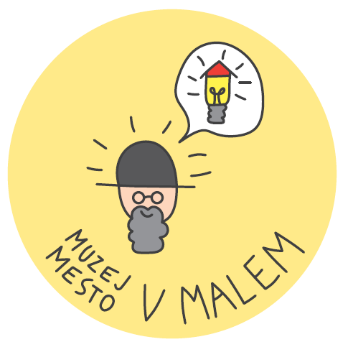
V četrtek, 17. marca 2016, ob 17. uri bomo v Plečnikovi hiši odprli razstavo Mesto v malem. Gre za našo najbolj »kul« razstavo, saj je niso pripravili muzejski kustosi, kot je to običajno, ampak 10 do 12 let stari učenci Osnovne šole Valentina Vodnika, ki v letošnjem letu sodelujejo v projektu Muzej v malem.

Udeleženci projekta so raziskovali, kako nastajajo muzejske razstave, kateri so muzejski poklici in spoznavali slovenskega arhitekta Jožeta Plečnika ter njegove mojstrovine v Ljubljani. V začetku decembra smo objavili natečaj, s katerim smo k sodelovanju povabili vrtce, šole in družine, iz prejetih izdelkov pa v Plečnikovi hiši postavili razstavo Mesto v malem. Razstavo maket stavb po Plečnikovem navdihu so ob pomoči muzejskih strokovnjakov postavili otroci sami, pripravili pa so tudi navihan potep v preteklost – igrano otroško vodstvo po Plečnikovi hiši.

Projekt Muzej v malem je kulturno-vzgojni participativni projekt Muzeja in galerij mesta Ljubljane, ki sta ga zasnovala kustosa pedagoga Nika Damjanovič in mag. Borut Rovšnik. Projekt, ki vsako leto v muzej povabi skupino osnovnošolcev ene izmed ljubljanskih osnovnih šol, letos poteka že tretjič zapored. Njegov glavni cilj je, da udeleženci pridobijo nova znanja, prepoznajo vrednost naše kulturne dediščine ter stkejo trdne in dolgotrajne vezi z muzejem kot inštitucijo. Na rednih srečanjih, ki potekajo celo šolsko leto, otroci spoznavajo organizacijo, muzejske poklice, delovanje ter poslanstvo muzeja ne samo v teoriji, ampak in predvsem v praksi. Rezultat teh srečanj je razstava, ki jo učenci s pomočjo mentorjev zasnujejo, postavijo, predstavijo novinarjem in javnosti ter po njej tudi sami vodijo. Pretekli razstavi o koliščarjih in Emoncih sta poželi veliko zanimanja javnosti in medijev.

V letošnjem šolskem letu so se v prenovljeni Plečnikovi hiši kot mladi muzealci preizkusili 10 do 12 let stari učenci OŠ Valentina Vodnika. Življenje in delo arhitekta Jožeta Plečnika je bila namreč tema letošnjega raziskovanja in ustvarjanja udeležencev projekta.

Na natečaj je prispelo 39 maket, 7 v kategoriji posamezniki, 32 v kategoriji skupine. Izmed vseh so otroci izbrali 8 zmagovalcev.

Ana Letnar, udeleženka projekta, je o izboru zmagovalnih maket povedala: »Že na prvi pogled sem bila z delom učencev zelo zadovoljna in ko sem si jih pobliže ogledala, sem še bolj opazila ure in ure dela, ki so bile vložene v te izdelke. A bolj, ko sem si jih ogledovala, težja je bila odločitev. Seveda smo morali upoštevati navodila in kriterije, ki smo jih postavili glede izdelave maket. Ogledovali smo si detajle, Plečnikov navdih in seveda videz. A priznam, da je bila odločitev zelo težka.«

O samem projektu pa: »Na naših urah smo delali, se zabavali in se predvsem veliko naučili. Med druženjem pa smo spletli tudi prijateljske odnose. Ure so bile zelo zanimive. Včasih so nas obiskali razni strokovnjaki: oblikovalec, arhitekt, kustosinja in drugi muzejski delavci in nam veliko in zanimivo pripovedovali o svojem delu. Včasih pa smo se za sprostitev sprehodili po Plečnikovi Ljubljani in opazovali čudovite zgradbe. Izkušnja z Muzejem v malem je bila odlična in predvsem nepozabna.«

Vse udeležence projekta je arhitekt Jože Plečnik zelo inspiriral, saj so mu med drugim posvetili naslednje citate:

- Plečnik je supr star!

- Plečnik je tak car kot Peter Prevc!

- Plečnik je dbest arhitekt ever!

- Plečnik + arhitektura - to je lepi par!

- Ko bom velika, bom mali Plečnik!

- Plečnik je bil arhitekturni kralj, za vse stavbe b'lo mu je mar!

Razstava Mesto v malem bo na ogled od 17. marec do 13. maja 2016.

Igrana vodstva po Plečnikovi hiši:
sobota, 19. marec 2016, ob 16. uri
sobota, 2. april 2016, ob 16. uri
sobota, 16. april 2016, ob 16. uri
sobota, 7. maj 2016, ob 16. uri

Vodja projekta: Nika Damjanovič / MGML
Mentorice MGML: Nika Damjanovič, Maruša Ferjančič, Karin Konda Mihačič
Mentor OŠ Valentina Vodnika: Jože Franko
Udeleženci projekta: Jakob Bevc, Luka Bevc, Kai Taj Golob, Žiga Gorišek, Kora Hvala, Zara Kastelic, Jurij Klobučar, Aneja Knez Silič, Ana Letnar, Rebeka Marinšek Počivavšek, Matija Peternel, Eva Pribić, Ula Sovdat, Iva Turza, Tia Katarina Vovko
Posebna zahvala: Matjažu Bolčini, Janji Buzečan, Urši De Reya, Urši Kocjan, Maji Kovač, Ani Modic, Mojci Obid, Ani Porok

Več informacij o projektu Muzej v malem je na voljo na tej povezavi:
http://www.mgml.si/mestni-muzej-ljubljana/muzej-v-malem/

Novinarsko konferenco in odprtje razstave so podprli:



